Rešitve
PREVERI SVOJE ZNANJE ( Razmnoževanje, rast in razvoj živali )
1. spolno in nespolno razmnoževanje
2. kloni – Potomci so gensko enaki staršem
3.
- moški spolni organi - moda in ženski spolni organi - jajčniki
- semenčice
- jajčeca
- spojek
- zarodek
- mladi polžek
4. Pravilno poveži
jajčnik jajčece
klop lajmska borelioza
malarija komar
popkovina hranila
semenčica modo
sesalec mleko
zajedalec gostitelj

5. Uporabi ključne besede: samec, samica, moda, jajčniki, jajčece, semenčice, oploditev, razvoj zarodka, porod(kotitev), valitev, osebni razvoj mladiča.
6. Komarji prenašajo številne bolezni, npr. malarijo.
7. Dolge hlače, nogavice preko hlačnic, škornji …
8. Notranji zajedalci zajedajo v notranjosti telesa: trakulja, gliste, metljaji …
Zunanji zajedalci zajedajo na koži: bolhe, uši, klopi …

- Pravilno obkroži, preberi navodila in razloži shemi.
 | popolna preobrazba  nepopolna preobrazba  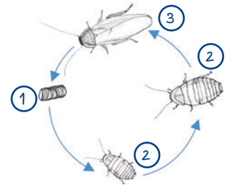 | popolna preobrazba  nepopolna preobrazba  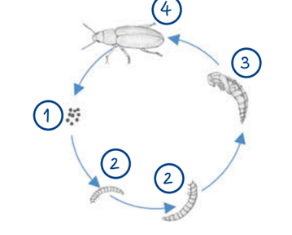
Koliko faz ima razvoj? | 3 | 4
Poimenuj in s številkami označi faze v razvoju organizma. | 1. JAJČECE  2.LIČINKA  3. ODRASLA ŽIVAL | 1. JAJČECE  2. LIČINKA  3. BUBA  4. ODRASLA ŽIVAL
Dopiši po dva primera živali s takšno preobrazbo. | Ščurki, strigalice, termiti  kačji pastirji, kobilice, paličnjaki | Metulji, ose, čebele, čmrlji, komarji, hrošči, muhe obadi, molji, vešče, mravlje
Kakšna je razlika v razvoju med prvim in drugim organizmom? | Manjka faza bube | Ima vse 4 faze razvoja

- Metulji imajo popolni razvoj, saj imajo bubo.
Življenjski krog metuljev poteka v štirih stopnjah: jajčece, ličinka (gosenica), buba in odrasla žival (metulj). Spreminjanje oblike iz ene v drugo stopnjo imenujemo preobrazba ali metamorfaza. Gosenice so ličinke metuljev.
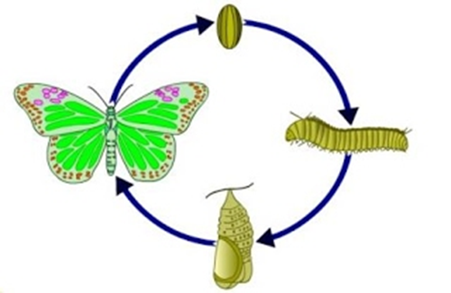

 | značilnosti | primer
Notranja  oploditev | Oploditev jajčeca znotraj materinega telesa | Sesalci
Zunanja  oploditev | Oploditev jajčec zunaj materinega telesa | Ribe, žabe

